LE LIEVRE ET LA TORTUE  Rien ne sert de courir; il faut partir à point :  Le lièvre et la tortue en sont un témoignage.  «Gageons, dit celle-ci, que vous n'atteindrez point  Sitôt que moi ce but. - Sitôt? Êtes-vous sage ?  Repartit l'animal léger :  Ma commère, il vous faut purger  Avec quatre grains d'ellébore.)  - Sage ou non, je parie encore."  Ainsi fut fait; et de tous deux  On mit près du but les enjeux :  Savoir quoi, ce n'est pas l'affaire,  Ni de quel juge l'on convint.  Notre lièvre n'avait que quatre pas à faire,  J'entends de ceux qu'il fait lorsque, prêt d'être atteint,  Il s'éloigne des chiens, les renvoie aux calendes,  Et leur fait arpenter les landes. |  |  |  | Ayant, dis-je, du temps de reste pour brouter,  Pour dormir et pour écouter  D'où vient le vent, il laisse la tortue  Aller son train de sénateur.  Elle part, elle s'évertue,  Elle se hâte avec lenteur.  Lui cependant méprise une telle victoire,  Tient la gageure à peu de gloire,  Croit qu'il y a de son honneur  De partir tard. Il broute, il se repose,  Il s'amuse à toute autre chose  Qu'à la gageure. A la fin, quand il vit  Que l'autre touchait presque au bout de la carrière,  Il partit comme un trait; mais les élans qu'il fit  Furent vains : la tortue arriva la première.  "Eh bien! lui cria-t-elle, avais-je pas raison ?  De quoi vous sert votre vitesse ?  Moi l'emporter! et que serait-ce  Si vous portiez une maison ?"
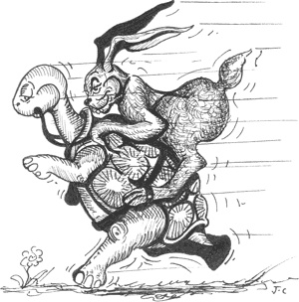 | Pour illustrer la fable le lièvre et la tortue, on invente un jeu :  - Les 2 concurrents ont 6 cases à parcourir.  - Lorsque le dé s’arrête sur 6, le lièvre avance de six cases et il a gagné.  - Lorsque le dé s’arrête sur autre chose que 6, la tortue avance d’une case.  La tortue peut-elle confirmer le résultat de la fable  à travers ce jeu ?
?
ARRIVEE
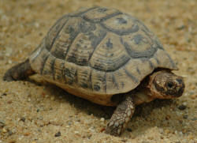
Avez-vous raison Mr de La Fontaine ?

